

|  |  |  |  |  |
| --- | --- | --- | --- | --- |
| ***Estudante:*** | | | | |
| ***Turma: 2°*** | ***Turno: MAT*** | ***Data de Aplicação:*** | | ***1º Bimestre*** |
| ***Prof(a). Willian Borges*** | | | ***Nota Final:*** | |
| ***INÍCIO: TÉRMINO:*** | | | | |
| ***PROVA DE LITERATURA*** | | | | |
| ***INSTRUÇÕES GERAIS***  1. Confira atentamente a construção da prova. Qualquer falha de impressão ou falta de folhas deve ser comunicada ao professor no prazo máximo de **15 (quinze) minutos.**  2. Inicie a prova identificando todas as páginas com seu **nome e turma.**  3. Resolva as questões nos locais correspondentes usando caneta com tinta azul ou preta. Responda a lápis somente quando determinado.  4. Utilize somente o material autorizado. É proibido o uso de qualquer tipo de corretivo; de aparelho celular.  5. Esta prova é individual. Ao término do tempo, levante o braço e aguarde o fiscal recolher a prova.  6. A posse e/ou uso de meios ilícitos para a execução da prova é(são) considerado(s) falta disciplinar grave, acarretando a atribuição de **grau ZERO.**  7. As questões indicadas com **\***são questões de desafio e correspondem a um ponto adicional.  8. Esta prova vale de **0 a 10 (dez)**  **9. Em provas de exatas é obrigatório apresentação do cálculo, para validação da questão. Caso não conste será anulada.** | | | | |

**01**. 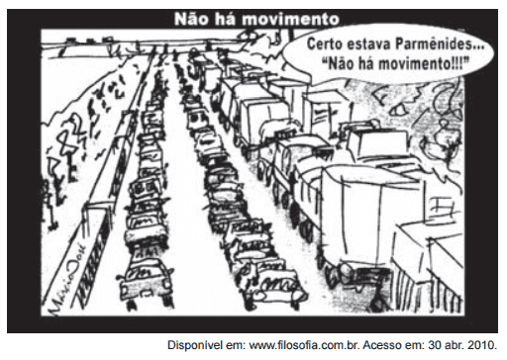

Pelas características da linguagem visual e pelas escolhas vocabulares, pode-se entender que o texto possibilita a reflexão sobre uma problemática contemporânea ao

a) criticar o transporte rodoviário brasileiro, em razão da grande quantidade de caminhões nas estradas.

**b) ironizar a dificuldade de locomoção no trânsito urbano, devida ao grande fluxo de veículos.**

c) expor a questão do movimento como um problema existente desde tempos antigos, conforme frase citada.

d) restringir os problemas de tráfego a veículos particulares, defendendo, como solução, o transporte público.

e) propor a ampliação de vias nas estradas, detalhando o espaço exíguo ocupado pelos veículos nas ruas.

**02**. 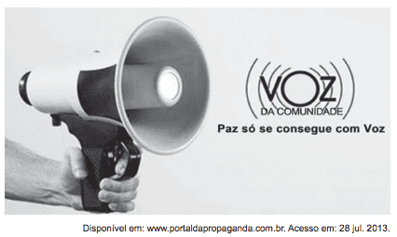

Essa propaganda defende a transformação social e a diminuição da violência por meio da palavra. Isso se evidencia pela

a) predominância de tons claros na composição da peça publicitária.

**b) associação entre uma arma de fogo e um megafone.**

c) grafia com inicial maiúscula da palavra “voz” no slogan.

d) imagem de uma mão segurando um megafone.

e) representação gráfica da propagação do som.

**03**.

BONS DIAS!

14 de junho de 1889

Ó doce, ó longa, ó inexprimível melancolia dos jornais velhos! Conhece-se um homem diante de um deles. Pessoa que não sentir alguma coisa ao ler folhas de meio século, bem pode crer que não terá nunca uma das mais profundas sensações da vida, – igual ou quase igual à que dá a vista das ruínas de uma civilização. **Não é a saudade piegas, mas a recomposição do extinto, a revivescência do passado.**

ASSIS. M. Bons dias! (Crônicas 1885-1839). Campinas Editora da Unicamp, São Paulo: Hucitec, 1590.

O jornal impresso é parte integrante do que hoje se compreende por tecnologias de informação e comunicação. Nesse texto, o jornal é reconhecido como

a) objeto de devoção pessoal.

b) elemento de afirmação da cultura.

**c) instrumento de reconstrução da memória.**

d) ferramenta de investigação do ser humano.

e) veículo de produção de fatos da realidade.